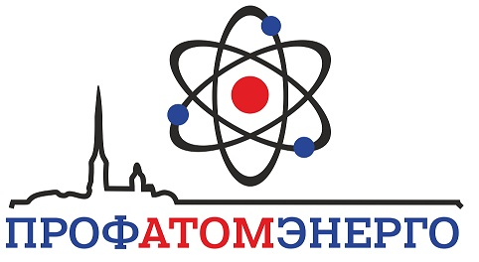
Общество с ограниченной ответственностью
«УЧЕБНЫЙ ЦЕНТР ПРОФАТОМЭНЕРГО»

Сокращенное наименование:
ООО «УЦ ПРОФАТОМЭНЕРГО»
Юридический адрес:
194214, г. Санкт Петербург, пр. Энгельса д.93 офис 472
Фактический адрес:
г. Санкт-Петербург, ш. Выборгское, д. 90, лит. А, офис 6
Почтовый адрес:
194358, г. Санкт-Петербург, а/я 82

Контакты:
8 (812) 922 44 72
mail@profatom.com

ОГРН: 1257800057899
ИНН: 7802965790
КПП: 780201001

ОКВЭД: 85.42.9 (Деятельность по дополнительному профессиональному
образованию прочая, не включенная в другие группировки)

ОКПО: 67528756  ОКТМО: 40315000000  ОКАТО: 40265000000 | ОКОГУ: 4210014  ОКОПФ: 12300  ОКФС: 16

Банковские реквизиты:
ПАО «БАНК «САНКТ-ПЕТЕРБУРГ»  р/сч: 40702810790700002799 | БИК: 044030790  К/сч: 30101810900000000790

Генеральный директор: Басин Андрей Владимирович

